Міністерство освіти і науки україни
Західноукраїнський Національний Університет

Лабораторна робота №1:
“Прості типи даних. Базові Конструкції мови С.”

Виконав:

Перевірив:

Тернопіль-2022
Мета роботи: навчитися складати алгоритми розв’язку задач у вигляді блок-схеми, ознайомитися із простими типами даних та базовими конструкціями мови Сі, оволодіти практичними навичками складання, введення, редагування і виконання найпростіших діалогових програм.

Завдання: скласти алгоритми у вигляді блок-схем для задач, які наведено нижче (обрати по чотири задачі з кожного десятка за правилом, встановленим викладачем) та написати програми для їх розв’язання мовою програмування С++. Виконати звіт до лабораторної роботи, який вміщує блок-схеми та програми.
Задача 21:
Користувач вводить будь-якi дiйснi числа з клавіатури, закiнчуючи введення числом 100. Вивести на екран інформацію про підрахунок у даному наборі як цілих чисел, так i з десятковою комою.

Код:

#include <iostream>
using namespace std;

int main() {
setlocale(LC_ALL, "Rus");
float num=0,sum=0;

cout << "Введiть числа: " << endl;

while (num >= 0 && num <= 100) {
cin >> num;
sum = num + sum;
}

cout << "Ваше чило: " << sum;

return 0;
}

Блок-схема задачі:

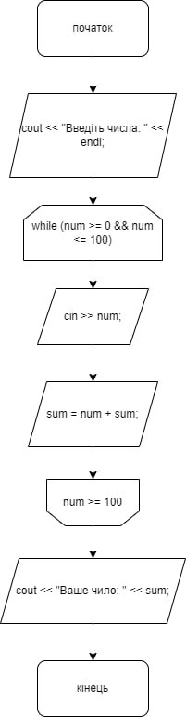

Вивід у консолі:

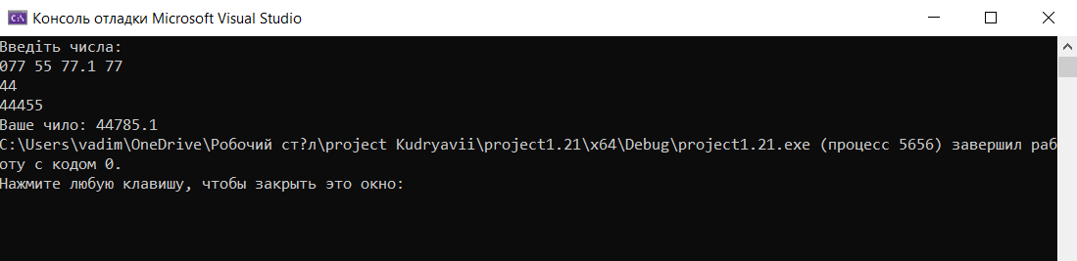
Висновок: на цій лабораторній роботі я навчився складати алгоритми розв’язку задач у вигляді блок-схеми, ознайомився із простими типами даних та базовими конструкціями мови Сі, оволодів практичними навичками складання, введення, редагування і виконання найпростіших діалогових програм.

